CORPORACIÓN EDUCACIONAL A&G
Colegio El Prado
Cooperativa nº 7029 – Pudahuel
Teléfonos: 227499500 - 227476072
www.colegioelprado.cl
direccioncolegioelprado@gmail.com
RBD: 24790-1
Profesor(a): Betzabe Henriquez G.

GUIA DE APOYO N° 1 Ciencias Naturales 5º AÑO A

OBJETIVO: (OA 11) Medir la masa, el volumen y la temperatura de la materia (sólido, líquido y gaseoso), utilizando instrumentos y unidades de medida apropiados.

ATIVIDADES:

INSTRUCCCIONES: Lee cuidadosamente antes de responder.

- Realiza las dos actividades que acá aparecen siguiendo las instrucciones entregadas en la guía.
( 2 globos amarrados cada uno en un extremo, cuidando de utilizar el mismo tamaño en cada globo).
( 1 regla de 30 cm con una goma en el centro, justo en la mitad).
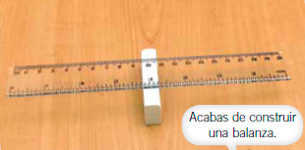
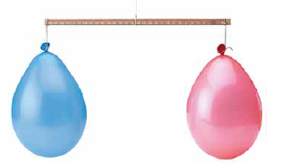
Una vez realizados, responde las preguntas.
II. Preguntas:
1. Al amarrar los dos globos a cada extremo de la regla, este se inclinaba levemente hacia el extremo donde está amarrado el globo inflado ¿por qué ocurre esto?

2. Entonces, ¿Tiene masa el aire que está dentro del globo inflado?, ¿Por qué normalmente no somos capaces de reconocerla?

3. ¿Ocupa volumen el aire que está dentro del globo inflado?, ¿Por qué?

4. ¿Es materia esta sustancia? ¿Por qué?

5. Si no supiéramos que es aire los que está inflando el globo, ¿Podríamos saber que sustancia es la que está dentro sólo midiendo su masa y volumen? Explica.
6. Con respecto a la balanza, ¿Qué sucedía con la balanza cuando colocabas cada objeto?

7. ¿Por qué la balanza se inclinaba?, ¿Qué quiere decir esto?

8. ¿Qué podrías hacer para mantener la balanza en equilibrio?

9. ¿Masa y volumen son lo mismo?, ¿en qué se parecen y diferencias estas propiedades de la materia?

10. ¿Qué sucede con el volumen de un objeto si éste aumenta su masa y viceversa?

11. Escribe las conclusiones a ésta actividad señalando qué aprendiste.

